DCC

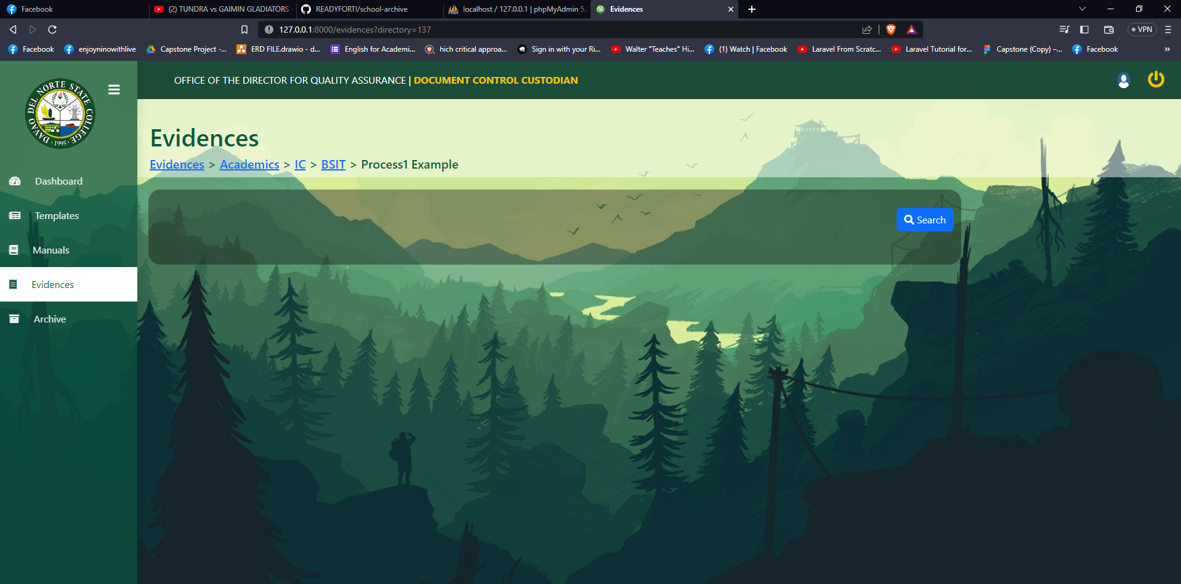

D kaadd ug folder for evidence.

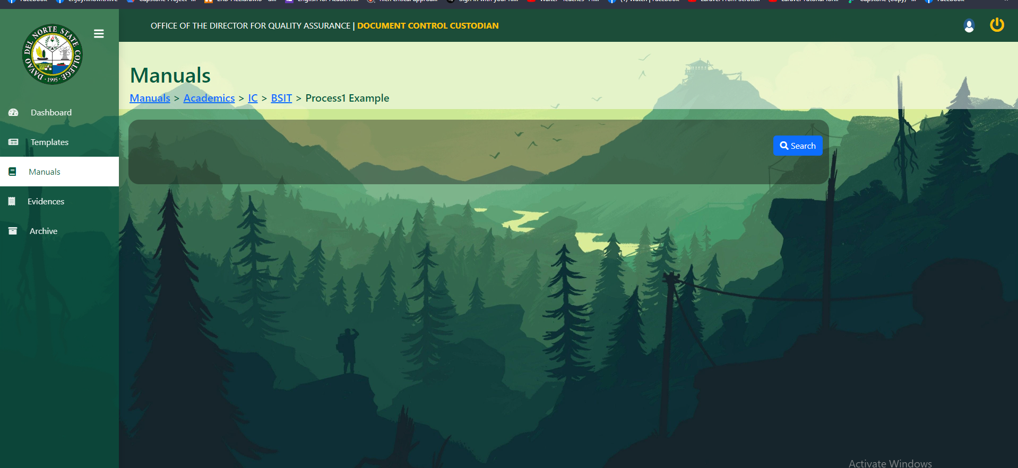

D pud ka add ug sa manuals

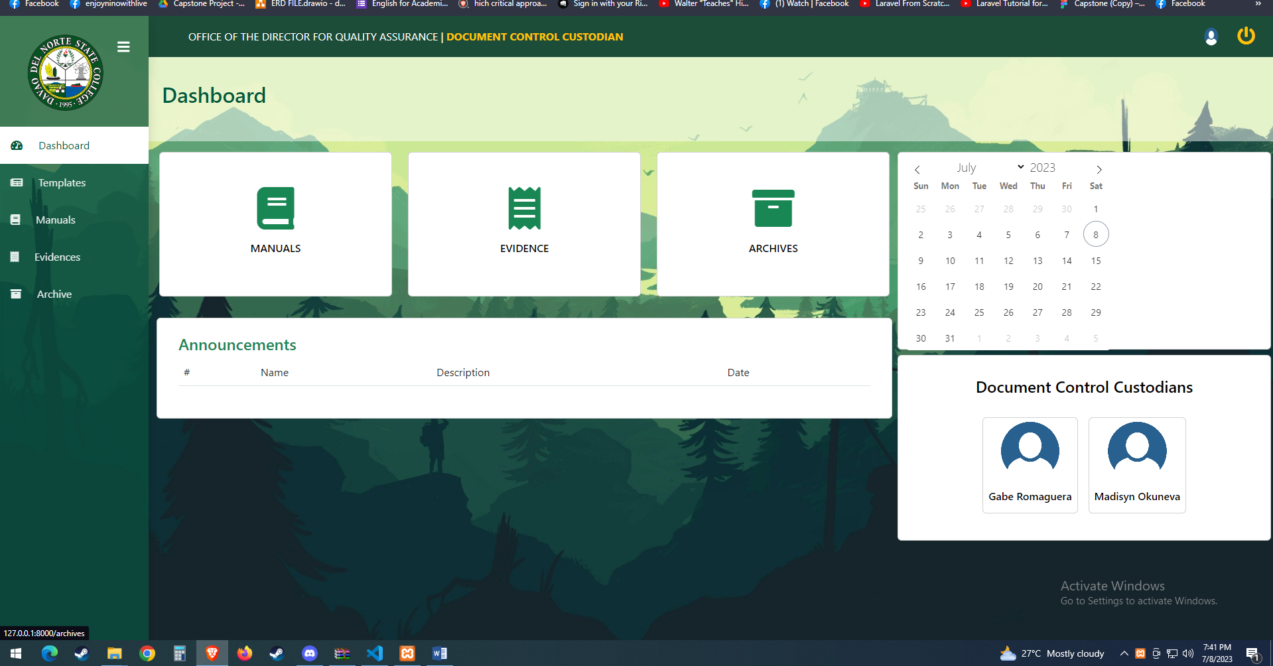

Ang templates mo redirect sa dashboard.. error

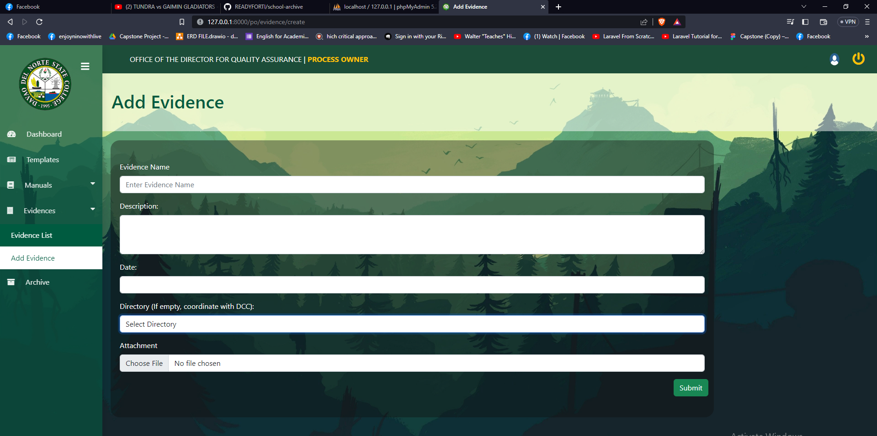

Same tanan d mo redirect sa templates.



D ka upload kay walay folder created ang dcc

TRACKING

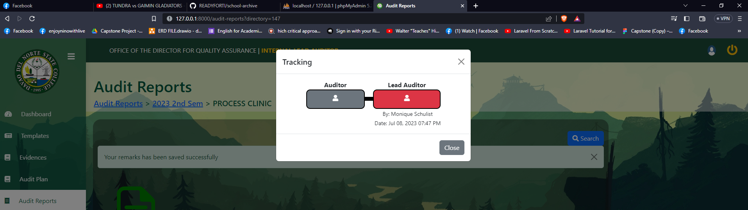

Walay info sa uploaders.

Audit report/ consolidated/survey report

Ang Approving kay d ma count sa tracking(kay sa remark rato na count).   
ilisdi nalang jud approve reject ug remarking ya( once ma remark green kay proceed na sa pendings  
  
  
Consolidated - lead auditor( sender) ---🡪 Director pending (once ma remarkan ug green) pag red kay d maabot kay CMT------------🡪CMT Pending(once remark green) =🡺 ok na

Survey - lead auditor( sender) ---🡪 Director pending (once ma remarkan ug green) pag red kay d maabot kay CMT------------🡪CMT Pending(once remark green) =🡺 ok na